**Загальноосвітня школа-інтернат I-III ступенів**

**Торецької міської ради**

**Єдиний урок краєзнавства.**

**ДОНЕЧЧИНА: час, події, люди.**

**«Видатні люди ДОНЕЧЧИНИ»**

**Підготувала:**

**Вихователь 8-А, 8-Б класів**

**Видницька Ю.М.**

**Мета заходу:**

* ознайомити учнів із видатними людьми Донеччини, їхніми досягненнями;
* розвивати кругозір учнів, допитливість;
* виховувати в учнів почуття поваги до людей праці, гордощі за рідний край

Обладнання:

* проектор;
* виставка фотографій видатних людей.
* мультимедійна презентація «Видатні діячі Донеччини»

***Вступне слово***

Добрий день, дорогі діти! Тема нашого уроку визначена ювілейною датою нашого рідного краю. Для кожного з нас найдорожчим найважливішим у є Батьківщина. Її частину - Донбас - серце України, її індустріальна перлина, земля людей цілеспрямованих, твердих характером і добрих серцем, відомих на увесь світ.

Донеччина – квітучий край, відомий своїми спортсменами, письменниками, музикантами, художниками, акторами …

***З історії*** : Донецька область була створена 2 липня 1932 (слайд 3).Вона розташована на південному сході України. Це найбільша область України за чисельністю населення. В області проживає близько 50 мільйонів чоловік (90 національностей).

**Учень 1:**

*Рідна земле в сонячній короні*

*Дорога і люба без прикрас-*

*В сполохах заграв і шапках териконів,*

*Із співучим іменем Донбас!*

**Учень 2:**

А чи знаєте Ви, скільки людей з Донеччини сталі відомі всьому світові**?**

Назвіть тих, кого знаєте.

***Учень 3:***

Давайте знайомитися. Видатні люди Донеччини! (Презентація)

***Олексій Іванович Мерцалов***

* Народився в 1856 році в селянській родині в селі Курахівка
* Катеринославської губернії. На Юзівському металургійному заводі працював протягом сорока років. Звільнився 8 липня 1919 року.
* [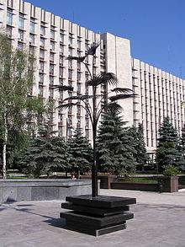](http://ru.wikipedia.org/w/index.php?title=%D0%A4%D0%B0%D0%B9%D0%BB:%D0%9F%D0%B0%D0%BB%D1%8C%D0%BC%D0%B0_%D0%9C%D0%B5%D1%80%D1%86%D0%B0%D0%BB%D0%BE%D0%B2%D0%B0_%D1%83_%D0%BE%D0%B1%D0%BB%D0%B3%D0%BE%D1%81%D0%B0%D0%B4%D0%BC%D0%B8%D0%BD%D0%B8%D1%81%D1%82%D1%80%D0%B0%D1%86%D0%B8%D0%B8_1.jpg&filetimestamp=20090215080325)Помер 1 серпня 1935 року в Анапі.

[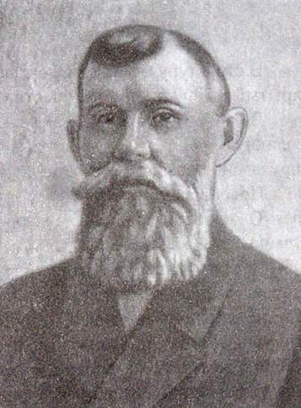](//upload.wikimedia.org/wikipedia/commons/8/82/%D0%90%D0%BB%D0%B5%D0%BA%D1%81%D0%B5%D0%B9_%D0%9C%D0%B5%D1%80%D1%86%D0%B0%D0%BB%D0%BE%D0%B2.JPG)

Копія пальми Мерцалова в Донецьку на бульварі Пушкіна

Зображення пальми нагороджене на Паризькій міжнародній промисловій виставці 1900 року премією Гран-прі.

***Леонід Федорович Биков***

(12 грудня 1928, село Знаменське, Донецька область - 11 квітня 1979, Київська область, Україна)

радянський актор, режисер, сценарист, заслужений Він мріяв стати льотчиком, але з-за маленького росту його відрахували з льотної школи. Але свою мрію Леонід Биков здійснив, коли зняв фільм «У бій ідуть одні «старики», де виконав, мабуть, свою головну роль капітана Олексія Титаренка, «Маестро».

**Також Леонід Биков знявся у фільмах «Максим Перепелиця», «Добровольці», «Чужа рідня», «Ати-бати, йшли солдати», «Альошкіна любов» та ін. Майже кожна його роль була знаковою і принесла йому народну любов.[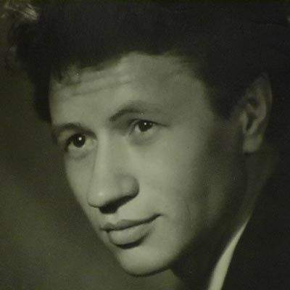](http://img13.nnm.ru/3/6/9/a/5/67129914235c4691d3014cc0bac.jpg)**

***Учень 4:***

**Нонна Мордюкова**

Народилася в 1925 році в с. Костянтинівка, нині Донецька область

Народна артистка СРСР Нонна Мордюкова ще з дитячих років мріяла зніматися в кіно. Побачивши дівчинкою фільм «Богдан Хмельницький» закохалася у головного героя у виконанні Миколи Мордвинова і вирішила стати актрисою. Написала йому листа, запитавши: «Як вивчитися на Любов Орлову? (прим. – відома радянська актриса)». У червні 1941 року, коли ще не було відомо про війну, знаменитий актор відповів: «обов'язково Закінчите школу, отримаєте атестат і приїжджайте в Москву, знайдіть мене». Під час війни родині Нонни Вікторівни довелося пережити окупацію нацистської Німеччини, їй не вдалося евакуюватися, і сім'я змушена була переховуватися від німців. Але навіть ці події не могли вбити мрію стати актрисою. Після закінчення війни Мордюкова вступила до ВДІКУ без підготовки. Першою роллю Нонни Мордюкової була Уляна Громова у фільмі «Молода гвардія». Після цієї стрічки актриса прокинулася знаменитою.Сьогодні Нонна Мордюкова включена у першу двадцятку найвидатніших актрис XX століття редакційною радою британської енциклопедії «Хто є хто» («Who is Who»)

***Учень 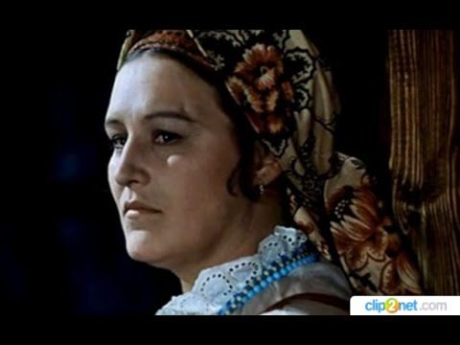5:***

[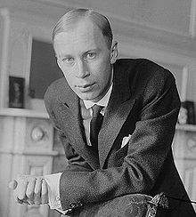](http://ru.wikipedia.org/wiki/%D0%A4%D0%B0%D0%B9%D0%BB:Sergei_Prokofiev_02.jpg)**Прокоф'єв Сергій Сергійович 11 квітня (23 квітня) 1891 - 5 березня 1953**

маєток Сонцовка, Бахмутський повіт, Катеринославська губернія, Російська імперія (нині село Красне Красноармійського району Донецької області, Україна) - 5 березня 1953, Москва, РРФСР, СРСР) російський і радянський композитор, диригент, піаніст. Народний артист РРФСР (1947). Лауреат Ленінської (1957 - посмертно) і шести Сталінських премій (1943, 1946 - тричі, 1947, 1951). Один з найбільших і найбільш виконуваних композиторів XX століття.

***Учень 6:***

**Бубка Сергій Назарович**

* радянський і український спортсмен-легкоатлет зі стрибків з жердиною, перша у світі людина, яка стрибнула вище шести метрів.
* Заслужений майстер спорту СРСР (1983). Чемпіон Олімпійських ігор 1988, світу (1983, 1987, 1991, 1993, 1995, 1997), Європи (1986), СРСР (1984, 1985). Переможець Кубків світу та Європи (1985) у стрибках з жердиною.

***Учень 1:***

**Анатолій Борисович Солов'яненко**

* радянський і український оперний співак, (лірико-драматичний тенор)
* Народний артист СРСР (1975), Герой України (2008), лауреат Ленінської (1980) і Державної премії Української РСР

ім. Т. Г. Шевченка (1997

[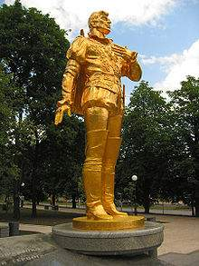](http://ru.wikipedia.org/wiki/%D0%A4%D0%B0%D0%B9%D0%BB:Donetsk-Solovyanenko.jpg)[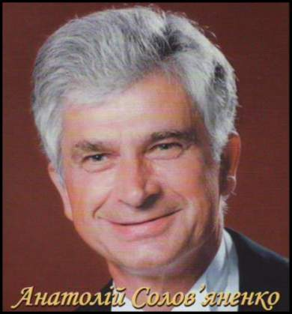](http://img1.liveinternet.ru/images/attach/c/4/78/509/78509417_4404913_2.JPG)[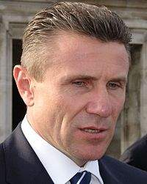](http://ru.wikipedia.org/wiki/%D0%A4%D0%B0%D0%B9%D0%BB:Bubka.jpg)

**Пам'ятник Анатолію Солов'яненку в Донецьку**

***Учень 2:***

**Йосип Давидович Кобзон**

* радянський і російський естрадний співак, баритон.
* Народний артист СРСР (1987). Лауреат Державної премії СРСР (1984). Депутат Державної Думи Федеральних Зборів Росії від партії «Єдина Росія». Член правління Федерації єврейських громад Росії. Член президії загальноросійської громадської організації «Ліга здоров'я нації».

***[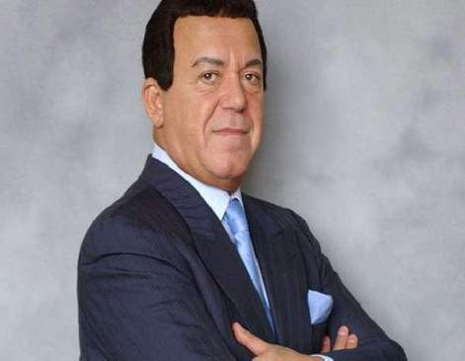](http://primamedia.ru/files/138082.jpg)Учень 3:***

**Григорій Васильович Бондар**

* завідувач кафедри Донецького національного медичного університету імені М. Горького, Герой України.
* Доктор медичних наук (1972), професор (1974), академік АМНУ (2002, член-кореспондент з 1994).

***Учень 4:***

**Дмитро Васильович Халаджі**

* [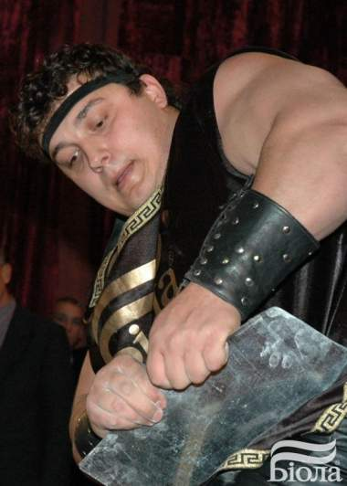](http://www.biola-sport.com.ua/di/gl__.jpg)чемпіон України з пауерліфтингу.
* Внесений до Книги рекордів Гіннесса як автор більше двох десятків рекордів.

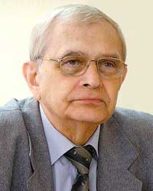

***Учень 5:***

**Ольга Ломоносова**

Народилася в 1972 році в р. Донецьку

Зірка знаменитого серіалу «Не родись вродливою» Ольга Ломоносова здійснила мрію своєї мами, яка мріяла стати балериною.

Закінчивши Київське хореографічне училище, Ломоносова переїжджає в Москву, де багато гастролює. Але з-за травми вона була змушена завершити кар'єру балерини. На цьому життя не закінчилася: Ольга вступила в Щукінське театральне училище. На вулиці її почали впізнавати після ролі Кіри в серіалі «Не родись красивою». Зараз вона одна з найбільш затребуваних актрис. Вона сподівається, що її дочка здійснить її мрію і стане художницею

***Учень 6:***

Олександр Ревва

Народився в 1974 році в р. Донецьку

У дитинстві Олександр Ревва мріяв стати фокусником. Але, першою роботою нині відомого шоумена і гумориста була робота електрослюсарем на шахті. «Після дев'ятого класу я пішов у технікум і отримав спеціальність «Електрослюсар підземний четвертого розряду. Я працював у шахті на глибині 1375 метрів. Ніколи не забуду! Після цього я зрозумів, що шахтар — професія дуже складна, небезпечна. Ти йдеш по штреку, нічого не видно, в тебе горить коногонка, повітря немає, вугільна пил. Потім, коли ти піднімаєшся, у тебе одні тільки очі!» — каже Рева.

Завдяки таланту і успішним виступам на іграх КВН Олександру все ж вдалося реалізувати свою мрію – дивувати людей зі сцени. В його репертуарі є номер, де Олександр грає фокусника Геннадія.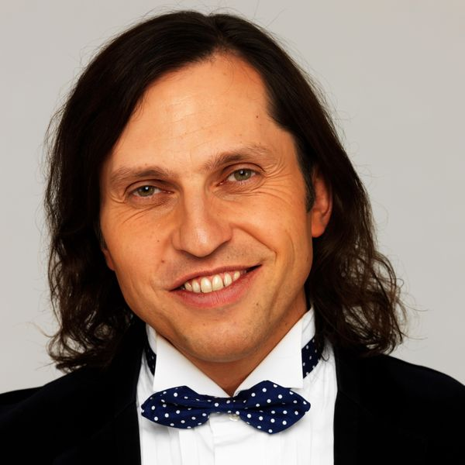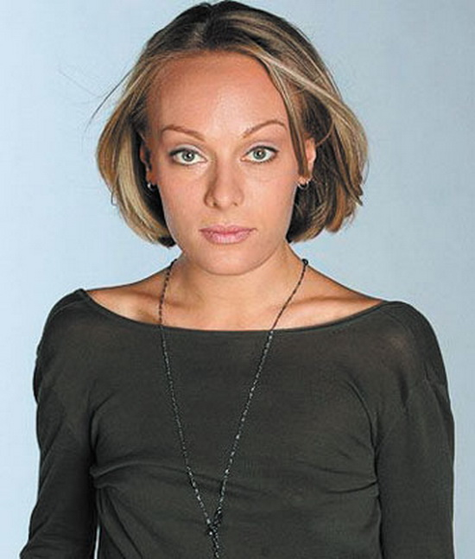

***Учень 1:***

**Володимир Сосюра**

Народився 1897 р. в р. Дебальцеве, нині Донецька область

Відомий український поет Володимир Сосюра мріяв і боровся за незалежність України. Не дивлячись на цензуру та політичні переслідування, поет не боявся писати сміливі для свого часу вірші, за що його не раз звинувачували в націоналізмі. Одним з найвідоміших його віршів став вірш «Любіть Україну», який був написаний у 1944 році.

Любіть Україну, як сонце, любіть,

як вітер, і трави, і води...

В годину щасливу і в радості мить,

любіть у годину негоди.Любіть Україну у сні й наяву,

вишневу свою Україну,

красу її, вічно живу і нову,

і мову її солов'їну.Між братніх народів, мов садом рясним,

сіяє вона над віками...

Любіть Україну всім серцем своїм

і всіма своїми справами.Для нас вона в світі єдина, одна

в просторів солодкому чарі...

Вона у зірках, і у вербах вона,

і в кожному серця ударі,

***Слово учителя:***

- Сьогодні ми з вами поговорили про рідний край - Донеччину. Ми бачимо, що нам є ким пишатися. Я впевнена, що ви станете гідними синами і дочками рідного краю, будете в майбутньому примножувати його славу.

